**Spotkanie informacyjne LGD Dorzecze Wisły**

**w związku z przystąpieniem do opracowania Lokalnej Strategii Rozwoju obszaru LGD**



**Stowarzyszenie Lokalna Grupa Działania - Dorzecze Wisły zaprasza Państwa na spotkania informacyjne dotyczące przyszłości obszaru działania LGD Dorzecze Wisły   
tj. Miasta i Gminy Połaniec, Gminy Łubnice, Miasta i Gminy Osiek, Gminy Oleśnica  
 i Gminy Rytwiany.**

Opracowanie Lokalnej Strategii Rozwoju stanowi formalną podstawę do ubiegania się przez LGD   
o środki finansowe z Programu Rozwoju Obszarów Wiejskich na lata 2014-2020. Metodologia prac nad LSR wynika z wprowadzenia Instrumentu RLKS (*Rozwój lokalny kierowany przez społeczność),* opartego na podejściu LEADER stosowanym w perspektywie finansowej UE 2007–2013. Wielkość dostępnych środków na realizację zaplanowanych w niej operacji realizowanych przez potencjalnych beneficjentów uzależniona będzie od jakości LSR. W związku z tym nadrzędnym celem prac nad dokumentem jest sformułowanie celów przyszłego rozwoju, możliwie bliskich oczekiwaniom i potrzebom społeczności objętej LSR.

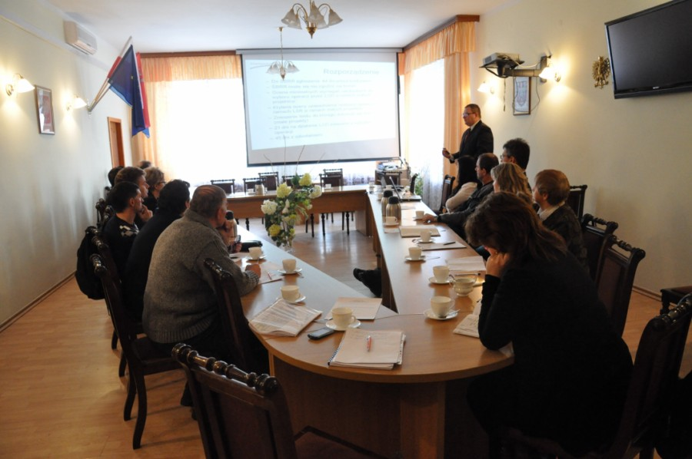

W trakcie prowadzonych spotkań będą mieli Państwo szanse na zapoznanie się z podstawowymi zasadami nowego podejścia LEADER, możliwościami finansowania planowanych operacji oraz poznania dobrych praktyk. Spotkania będą szansą na wyrażenie swojej opinii na temat stanu obecnego obszaru Państwa Gminy, wskazania kierunków rozwoju obszaru LGD oraz oceny dotychczasowego funkcjonowania LGD poprzez wypełnienie w trakcie spotkań informacyjnych zamieszczonej poniżej ankiety.

**ANKIETA**

Wypełnioną ankietę proszę przesłać drogą elektroniczną na e-mail:

**biuro@dorzeczewisly.pl**

do dnia 15 marca 2015 r.

Spotkania odbędą się w każdej z gmin–partnerów LGD Dorzecze Wisły wg następującego **harmonogramu:**

* 2 marca godzina 16.00 - Gmina Rytwiany (sala narad w UG)
* 3 marca godzina 14.00 - Miasto i Gmina Osiek (Miejsko-Gminnym Ośrodek Kultury w Osieku,   
  ul. Wolności 16)
* **3 marca godzina 16.00 - Miasto i Gmina Połaniec (sala konferencyjna w UMiG)**
* 4 marca godzina 14.00 - Gmina Oleśnica (sala konferencyjna w UG)
* 4 marca godzina 16.00 - Gmina Łubnice (Centrum Kultury w Łubnicach)

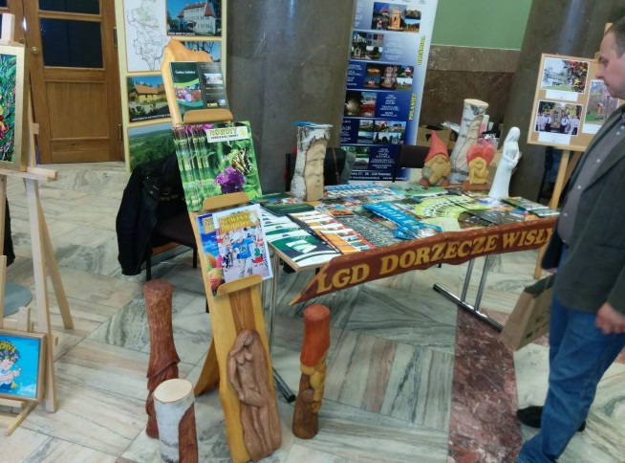 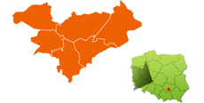

Ponadto zapraszamy Państwa na **spotkania warsztatowe,** które odbędą się 16 marca 2015 roku   
w Urzędzie Miasta i Gminy w Połańcu wg następującego harmonogramu czasowego:

* 10.00 – Dzieci i młodzież ucząca się (szkoły podstawowe, gimnazja, szkoły ponadgimnazjalne)
* 12.00 – Organy LGD (Zarząd LGD, Rada LGD, Komisja Rewizyjna, pracownicy biura)
* 14.00 – Przedsiębiorcy (prowadzący działalność na obszarze LGD)
* 16.00 – Organizacje Pozarządowe (mające siedzibę bądź działające na obszarze LGD)

***Spotkania informacyjne oraz warsztatowe będą prowadzone przez firmę InicjatywaLokalna.pl koordynującą prace nad Lokalną Strategią Rozwoju dla obszaru LGD Dorzecze Wisły.***

*Jesteśmy przekonani, że jako aktywni mieszkańcy, przedsiębiorcy i przedstawiciele organizacji pozarządowych oraz instytucji publicznych, wniesiecie Państwo wiele merytorycznych uwag i propozycji, które pozytywnie wpłyną na ostateczny kształt dokumentu. Dlatego też, zwracamy się do Państwa   
z prośbą o aktywne wzięcie udziału w pracach nad dokumentem.*

*ZAPRASZAMY DO AKTYWNEGO UDZIAŁU   
W SPOTKANIACH!*